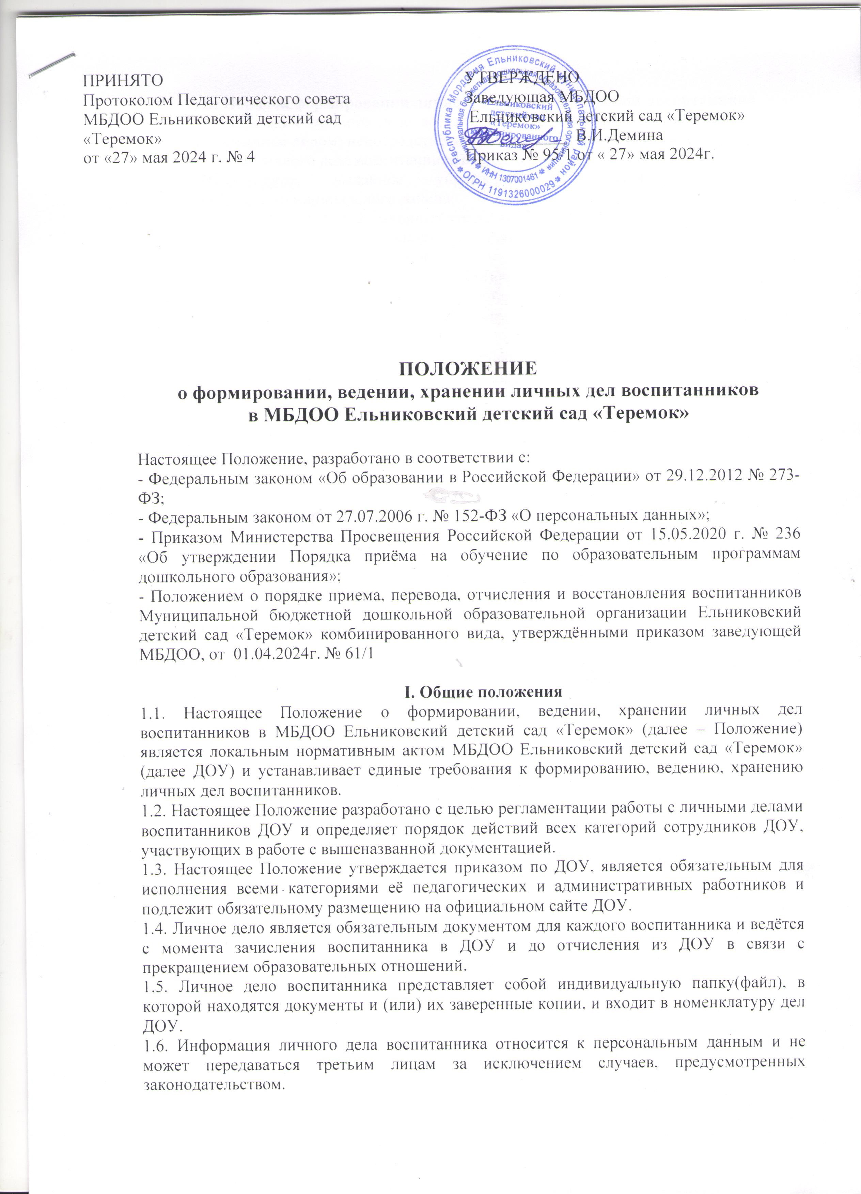II. Порядок формирования личного дела при зачислении воспитанника
2.1. Формирование личного дела воспитанника производится руководителем (либо уполномоченным лицом) непосредственно после зачисления ребёнка в ДОУ.
2.2. В состав личного дела воспитанника входят следующие документы:
2.2.1.Направление, выданное управлением образования администрации Ельниковского муниципального района;
2.2.2. Заявление родителей (законных представителей) о приёме в ДОУ;
2.2.3.Согласие родителей (законных представителей) воспитанника на обработку их персональных данных воспитанника;
2.2.4.Договор об образовании по образовательным программам дошкольного образования с родителями (законными представителями);
2.2.5.Копия документа, подтверждающего личность родителей (законных представителей) воспитанника, либо документ, удостоверяющий личность иностранного гражданина или лица без гражданства в Российской Федерации;
2.2.6.Копия свидетельства о рождении воспитанника;
2.2.7.Для иностранных граждан и лиц без гражданства - документы, удостоверяющие личность ребёнка и подтверждающие законность представления прав ребёнка);
2.2.8.Родители (законные представители) ребёнка, являющиеся иностранными гражданами или лицами без гражданства, дополнительно предъявляют документ, подтверждающий право заявителя на пребывание в Российской Федерации. Иностранные граждане и лица без гражданства все документы представляют на русском языке или вместе с заверенным переводом на русский язык;
2.2.9.Копия свидетельства о регистрации ребёнка по месту жительства или свидетельство о регистрации ребёнка по месту пребывания за закреплённой территории;
2.2.10.Выписка из приказа о приёме воспитанника на обучение по образовательным программам дошкольного образования;
2.2.11.Медицинское заключение (медицинская карта), копия страхового медицинского полиса ( в дальнейшем находятся у медицинского работника);
2.2.12. Иные документы, предоставленные родителями (законными представителями) воспитанника по собственной инициативе.

III. Порядок ведения личных дел воспитанников
3.1. Личные дела воспитанников ведёт руководитель ДОУ, и (или) назначенное приказом руководителя ответственное лицо.
3.2. В личное дело заносятся общие сведения о ребёнке.
3.3. Общие сведения о воспитаннике корректируются по мере изменения данных (смена фамилии, имени, перемена адреса места жительства и пр.)
3.4. Личное дело воспитанника формируется в папке.
В состав папки входит:
- титульный лист личного дела воспитанника (приложение №2);
- внутренняя опись документов, включенных в личное дело (приложение №3);
- документы, перечисленные в п.п.2.2. настоящего Положения.
3.5. Личные дела воспитанников группы хранятся в общей папке в алфавитном порядке вместе со списком воспитанников группы (приложение №1).
3.6. Список воспитанников группы обновляется ежегодно и по мере необходимости.

IV. Порядок выдачи личных дел воспитанников при выбытии из ДОУ
4.1. При выбытии воспитанника в случае его перевода по инициативе родителей (законных представителей) из ДОУ в другие ДОУ, после издания приказа об отчислении ребёнка в порядке перевода, личное дело воспитанника выдаётся лично в руки родителям (законным представителям) ребёнка.
4.2. При выдачи личного дела родителям (законным представителям) делается отметка о выдачи в журнале выдачи личных дел воспитанников (приложение №4).
4.3. При выбытии воспитанника из ДОУ в связи с прекращением образовательных отношений, родителям (законным представителям) или лицам, их замещающим, на руки выдаются следующие документы:
- медицинская карта,
- прививочная карта ребёнка.
Заявление об отчислении вкладывается в личное дело, личное дело выбывшего воспитанника сдаётся в архив.

V. Порядок хранения и учёта, личных дел воспитанников
5.1. Личные дела воспитанников хранятся в кабинете руководителя (делопроизводителя) в строго отведённом месте.
5.2. Выдача личных дел воспитателям, педагогическим работникам для работы осуществляется руководителем ДОУ.
5.3 Выдача руководителем ДОУ отдельных документов из личного дела может иметь место. Вместо выданного документа в личном деле остаётся расписка лица, запросившего документ, с указанием цели извлечения документа из личного дела и сроке его возврата.
5.4. Учёт и хранение личных дел воспитанников реализуется с целью быстрого и безошибочного поиска личных дел, обеспечения их сохранности, а также обеспечения конфиденциальности сведений, содержащихся в документах личных дел, от несанкционированного доступа.
5.5. Личные дела воспитанников, завершивших дошкольное образование, а также личные дела, не затребованные родителями (законными представителями) воспитанников выбывших в другое образовательное учреждение оформляются в архив ДОУ, где хранятся в течении 3-х лет, а после уничтожаются в установленном порядке.
5.6. Ответственность за оформление, ведение, хранение и учёт личных дел возлагается на руководителя ДОУ,

VI. Заключительные положения.
6.1. Настоящее Положение действует с момента его утверждения до его изменения или отмены.
6.2. В настоящее Положение педагогическим советом могут вноситься изменения и дополнения, вызванные изменением законодательства и появлением новых нормативно-правовых документов по ведению документации в ДОУ.

Приложение №1
образец оформления
списка воспитанников

Список воспитанников
________________________________группы
на 20__-20__учебный год

№ п/п | ФИО полностью | Дата рождения | № личного дела

Приложение №2
образец оформления титульного
листа личного дела воспитанника

Муниципальная бюджетная
дошкольная образовательная организация
Ельниковский детский сад «Теремок» комбинированного вида





№ _____
Ивановой
Елены Ивановны

Личные данные:
Адрес: ________________________
______________________________
Свид-во о рождении:_______________
ИНН:_________________________
СНИЛС:_______________________
Мед.полис:_____________________
Дата рождения:_________________
Мать (Ф.И.О.) __________________
Тел.:_________________________
Отец (Ф.И.О.) _________________
Тел.: _________________________

Начато:____________
Закончено:___________

Приложение №3
образец оформления внутренней
описи документов для
формирования личных дел

ОПИСЬ
ДОКУМЕНТОВ, ИМЕЮЩИХСЯ В ЛИЧНОМ ДЕЛЕ №____

ФИО ребёнка

№  п/п | Наименование документов | Дата включения  документа в  личное дело | Кол-во  листов | Дата изъятия документа | Кем изъят и по какой причине
1 | 2 | 3 | 4 | 5 | 6

Приложение №4
форма журнала выдачи
личных дел воспитанников

Муниципальная бюджетная дошкольная образовательная организация «Ельниковский детский сад «Теремок» комбинированного вида»

ЖУРНАЛ
выдачи личных дел воспитанников

Начат:____________
Окончен:__________

№  п/п | ФИО ребёнка | Ребёнок выбыл  из ДОУ, дата | Дело №  передано, дата | Подпись родителя в получении дела
1 | 2 | 3 | 4 | 5

